HBM verstärkt Präsenz in Indien mit eigener Niederlassung
- Der Messtechnik-Spezialist HBM ist jetzt in Indien mit einer eigenen Niederlassung repräsentiert, und setzt somit seine internationale Wachstumsstrategie fort
- Übernahme des langjährigen Repräsentanten “Integrated Process Systems”. Kunden profitieren vom langjährigen Know-how des erfahrenen Vertriebsteams
- Antwort auf signifikant steigenden Bedarf an Technologieprodukten in Indien

Darmstadt, 1. August 2016. Der Messtechnik-Spezialist HBM (Hottinger Baldwin Messtechnik GmbH) ist ab sofort mit einer eigenen Niederlassung in Indien vertreten. Der Anbieter von hochpräzisen Sensoren, Messverstärkern und messtechnischen Softwareprodukten reagiert so auf den steigenden Bedarf an Hochtechnologieprodukten im stark wachsenden indischen Markt.
Bereits heute nutzen tausende Ingenieure in Indien Messtechnik von HBM, zum Beispiel für Komponenten- und Funktionstests in der Automobilindustrie, in Universitäten, in Aerospace-Projekten sowie in der Wägetechnik.
Mit der Übernahme von „Integrated Process Systems“ (IPS), dem langjährigen Vertriebspartner von HBM in Indien, möchte HBM die Weichen für weiteres Wachstum auf dem Subkontinent stellen. „Unsere Kunden profitieren von der neuen Niederlassung gleich doppelt“, erklärt Mike Johnson, HBM-Vertriebsdirektor für Westeuropa, Indien und Australien.
„Einerseits können sie weiterhin auf das Know-how der Vertriebsingenieure unseres langjährigen Partners IPS vertrauen. Zusätzlich sind sie nun aber noch direkter an die Entscheidungen und Produktionsprozesse der globalen Engineering-Standorte von HBM angebunden.“
IPS wurde 1982 von Stephen Pragasam gegründet. Das Team aus 15 Mitarbeitern hat eine große Produkt- und Applikationserfahrung auf dem indischen Markt. Der Sitz der neuen Niederlassung mit Namen „HBM India“ (a division of Spectris Technologies Pvt. Ltd) bleibt in Chennai, einer Industrie-Metropole im indischen Bundesstaat Tamil Nadu. Die Vertriebsingenieure sind über das gesamte Land verteilt.
Damit setzt HBM seine internationale Wachstumsstrategie fort. Mit „HBM Indien“ ist der Messtechnik-Hersteller jetzt direkt in 29 Ländern vertreten, darunter auch stark wachsende Märkte wie Indien und China. Die 9 Entwicklungs- und Produktionsstandorte des Unternehmens befinden sich in Deutschland, den USA, China, Großbritannien, den Niederlanden und Portugal.

HBM Test and Measurement
Gegründet 1950 in Deutschland, hat sich die Hottinger Baldwin Messtechnik GmbH (HBM) zum weltweiten Technologie- und Marktführer im Bereich Messtechnik entwickelt. Heute bietet HBM Produkte für die gesamte Messkette, von Sensoren über Elektronik bis zur Analyse- und Simulations-Software und entsprechender Dienstleistungen. Das Unternehmen verfügt über Produktionsstandorte in Deutschland, USA, China und Portugal und ist weltweit in über 80 Ländern vertreten. Derzeit sind 1.800 Mitarbeiter für HBM tätig.
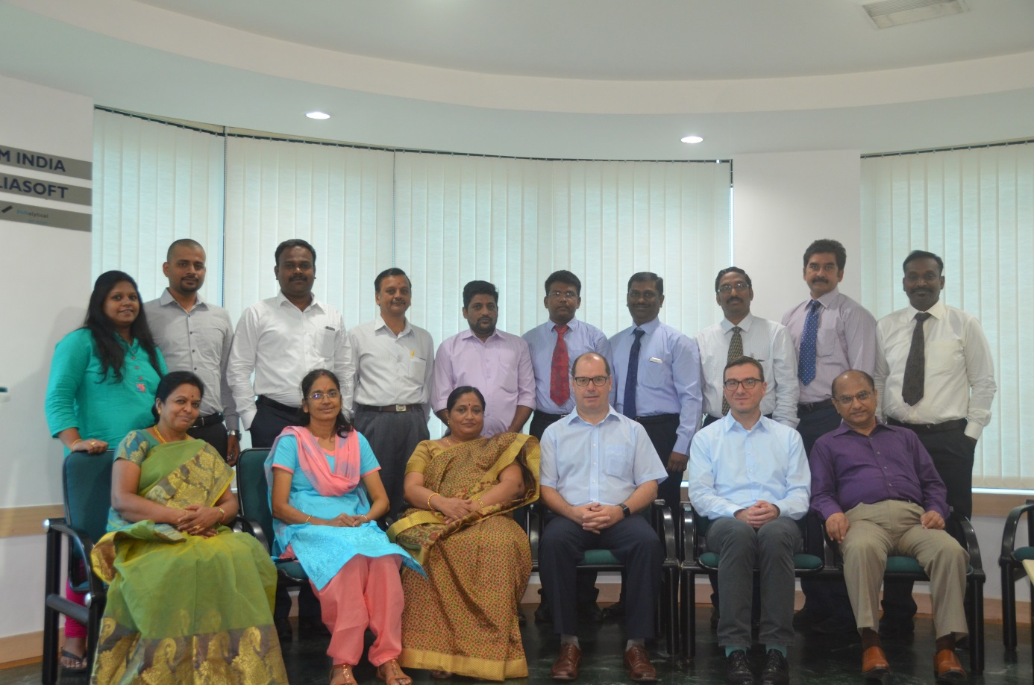
Das Team von HBM Indien

